**Московский авиационный институт**

**(Национальный исследовательский университет)**

Факультет прикладной математики и физики

Кафедра вычислительной математики и программирования

**Лабораторная работа № 1**

по курсу «Компьютерная графика»

Тема: Построение изображений 2D- кривых.

Студент: Сахарин Н.А.

Группа: 80-308

Преподаватель: Чернышов Л.Н.

Оценка:

Москва, 2017

1. Постановка задачи

Написать и отладить программу, строящую изображение заданной замечательной кривой.

Вариант №15: ρ = (a * cos(2 * ϕ)) / cos(ϕ), где -π< ϕ <π

1. Решения задачи

Данная работа выполнялась, используя язык программирования Python, его графическую библиотеку mathplotlib, а также библиотеку для создания графического интерфейса tkinter.

Работа началась с создания поля для отрисовки. После чего была задана ось координат и проинициализирована её шкала масштаба. Далее потребовалось рассчитать точки для отрисовки графика функций, после чего задать саму функцию rho = a *cos(2 * phi) / cos(phi), где a - коэффициент вводимый пользователем с клавиатуры. Также к графику была добавлена надпись с названием функции, для чего потребовалось использовать легенду к графику.

В графическом интерфейсе для работы с графиком было сделано окно ввода коэффициента ‘a’, подпись к окошку и кнопка отрисовки графика. Также можно отрисовывать график по нажатию клавиши “Enter”.

1. Руководство по использованию программы

Запустив программу, вы увидите будет созданное окно, в котором необходимо ввести вещественный коэффициент.

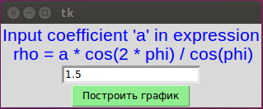

Если вы введете иные данные, нежели чем вещественное число, то вам будет предложено сделать это повторно.

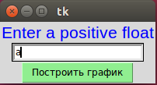

Если вы все ввели правильно, то после этого появится второе, окно в котором будет изображен график функции.

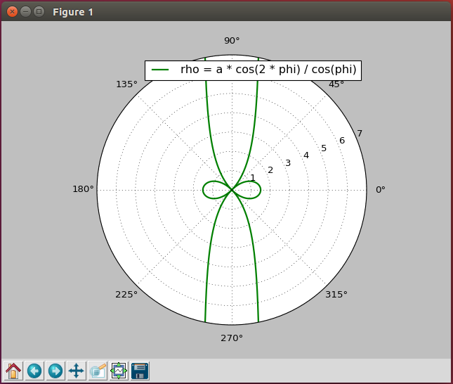

Внизу графика можно наблюдать стандартную для mathplotlib панель кнопок, которая позволяет приближать график, делать скрин и двигать.

1. Листинг программы

# Cахарин Н.А. 8О-208Б

# Вариант №15

# ρ = (a * cos(2 * ϕ)) / cos(ϕ), где -π < ϕ < π

import numpy as np

import matplotlib.pyplot as plt

from tkinter import *

def isfloat(string): # Проверяет можно ли преобразовать строку в float

try:

float(string)

return True

except ValueError:

return False

def draw_a_graph(event): # Расчитывает и отрисовывает график функции

s = ent.get()

if isfloat(s):

a = float(s) # Преобразовать строку в функцию

fig = plt.figure()

ax = fig.add_subplot(111, projection = 'polar', axisbg = '#FFFFFF')

step = 0.0005 # Разрешение отрисвки

indent = 0.2 # Отступ от точек, где знаменатель обращается в 0

phi0 = np.arange(-np.pi / 2 + indent, np.pi / 2 - indent, step) # первый массив аргументов

phi1 = np.arange(np.pi / 2 + indent, 3 * np.pi / 2 - indent, step) # второй

rho0 = a * abs(np.cos(2 * phi0) / np.cos(phi0))

rho1 = a * abs(np.cos(2 * phi1) / np.cos(phi1))

ax.plot(phi0, rho0, color = 'green', lw = 2, label = "rho = a * cos(2 * phi) / cos(phi)") # Отобразить первую часть графика

ax.plot(phi1, rho1, color = 'green', lw = 2) # Вторую

plt.legend()

plt.show()

else:

lab.configure(text = "Enter a positive float") # Вывести уведомление

root = Tk() # Основное окно

lab = Label( # Подпись к графику

root,

text = "Input coefficient 'a' in expression\n rho = a * cos(2 * phi) / cos(phi)",

font = "Arial 16",

fg = "blue"

)

ent = Entry( # Окошечко для ввода аргумента

root,

width = 20,

bd = 3

)

but = Button( # Кнопка

root,

text = "Построить график",

bg = "lightgreen"

)

but.bind("<Button-1>", draw_a_graph)

root.bind("<Return>", draw_a_graph)

lab.pack()

ent.pack()

but.pack()

root.mainloop()